TaskBoard
(Task & Notes Dashboard)

Technická dokumentace

Adam Zinzer
- Použitý framework a technologie
- Vue 3 (Composition API)
- Vite – build a vývojový nástroj
- Pinia – správa globálního stavu aplikace
- Vue Router – SPA routování
- TypeScript – typová bezpečnost
- LocalStorage – simulace backendového úložiště
- Vitest – jednotkové testování
- Cypress – end-to-end testování
- Chrome DevTools & Lighthouse – profilování výkonu

- Architektura aplikace
Aplikace je navržena jako SPA s jasným oddělením jednotlivých vrstev:
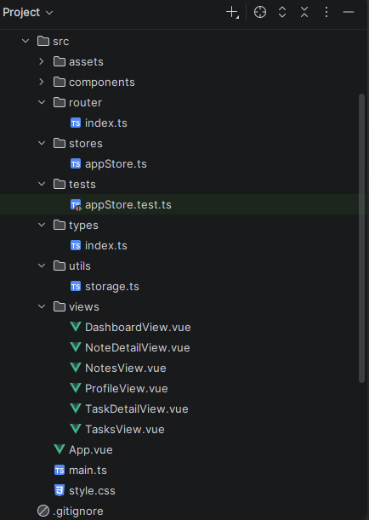

Struktura projektu (zjednodušeně)
Views
Každé hlavní zobrazení aplikace je implementováno jako samostatná view komponenta. Navigace mezi nimi je řešena pomocí Vue Routeru bez obnovy stránky.
Aplikace obsahuje minimálně 6 logicky oddělených zobrazení:
- Dashboard
- Tasks
- Task Detail
- Notes
- Note Detail
- Profile

- Správa stavu a práce s daty
Pinia Store
Globální stav aplikace je spravován pomocí Pinia, kde jsou uchovávány:
- seznam úkolů (tasks)
- seznam poznámek (notes)

Každý úkol obsahuje:
- id
- title
- description (volitelné)
- completed
- order

Ukládání dat
Data jsou ukládána do LocalStorage, čímž je simulována backendová vrstva.
Při každé změně dat (přidání, odebrání, změna stavu) je stav automaticky synchronizován s LocalStorage.
Validace vstupů
- povinné pole title při vytváření úkolů a poznámek
- základní ošetření prázdných vstupů na straně klienta
- Použité nástroje a Testování
Jednotkové testy
Pro jednotkové testování byl použit framework Vitest, který je kompatibilní s Vite a nabízí API podobné Jestu.

Testována byla aplikační logika uložená ve store (Pinia):
- přidání úkolu
- změna stavu úkolu
- odebrání úkolu
- přidání poznámky
- odebrání poznámky

UI komponenty testovány nebyly, jelikož hlavní logika aplikace je centralizována ve store.

End-to-End testy
Pro simulaci reálného chování uživatele byl použit Cypress.
Byl vytvořen jednoduchý e2e test, který:
- otevře aplikaci
- přejde na stránku Tasks
- přidá nový úkol
- ověří jeho zobrazení v seznamu

Použité nástroje pro potimalizaci výkonu

- Lighthouse
Pro analýzu výkonu aplikace byl použit nástroj Lighthouse integrovaný v Chrome DevTools.
Analýza byla provedena v desktop režimu a aplikace dosahuje dobrého skóre výkonu.

- Chrome DevTools
Pomocí panelu Performance bylo sledováno chování aplikace při:
- navigaci mezi jednotlivými views
- práci s daty (přidání a změna úkolu)

Nebyl zaznamenán žádný výrazný výkonnostní problém.

